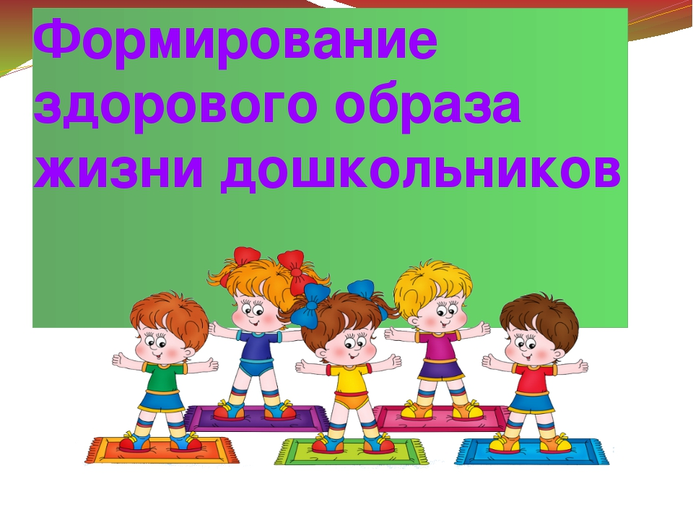
Полезные советы для родителей

Подготовила воспитатель Селюк И.С.
2021г.
Вырастить ребёнка крепким, сильным, здоровым - это желание каждого родителя. Но как это сделать, какими средствами и путями? Многолетняя практика нашей работы показывает, что здоровье детей зависит не только от их физических особенностей, но и от условий жизни в семье, санитарной грамотности и гигиенической культуры родителей. Поэтому в нашем ДОУ в центре работы по полноценному физическому развитию и оздоровлению детей находится семья и детский сад, существующие как две основные структуры. Которые в основном и определяют уровень здоровья детей.
Золотые правила здорового образа жизни:
1. Новый день начинайте с улыбки и с утренней разминки;
2. Соблюдайте режим дня;
3. Помните: лучше умная книга, чем бесцельный просмотр телевизора;
4. Любите своего ребенка - он ваш, уважайте членов своей семьи, они - попутчики на вашем пути;
5. Обнимать ребенка следует не менее 4 раз, а лучше - 8 раз;
6. Не бывает плохих детей, бывают плохие поступки;
7. Личный пример по здоровому образу жизни - лучше хорошей морали;
8. Используйте естественные факторы закаливания - солнце, воздух и воду;
9. Помните: простая пища полезнее для здоровья, чем искусные яства;
10. Лучший вид отдыха - прогулка с семьей на свежем воздухе, лучшее развлечение для ребенка - совместная игра с родителями.

Рекомендации родителям по формированию здорового образа жизни у детей
Здоровье Вашего ребенка является важнейшей ценностью и наша общая задача – сохранить и укрепить его.
ПОМНИТЕ: пример родителей является определяющим при формировании привычек и образа жизни ребенка.
Растущий организм ребенка нуждается в особой заботе, поэтому детям необходимо соблюдать режим труда и отдыха.
Приучите Вашего ребенка самого заботиться о своем здоровье: выполнять гигиенические процедуры, проветривать помещение и т.д.
Контролируйте досуг вашего ребенка: просмотр телепередач, встречи с друзьями, прогулки на свежем воздухе.
Традиции здорового питания в семье – залог сохранения здоровья ребенка.
В формировании ответственного отношения ребенка к своему здоровью используйте пример авторитетных для него людей: известных актеров, музыкантов, спортсменов.
Рекомендации родителям по организации активного семейного отдыха.
Проведение совместного семейного отдыха – будь то семейные туристические походы, активный отдых на море, в горах, участие в спортивных семейных играх, например, «Папа, мама, я – спортивная семья», велосипедные прогулки в лес и т.д. – благотворно действуют на дошкольников и их родителей.
Родители совместно с детьми могут:
1. В зимнее время – совершать лыжные прогулки с детьми, кататься на коньках, на санках, совершать пешие прогулки в ближайший лес, парк, лепить во дворе снежные крепости, фигуры.
2. В весеннее и осеннее время – брать детей с собой в однодневные туристические походы, совершать совместный отдых на море, на даче, организовывать совместные дворовые затеи с подвижными играми.
3. В летнее время – загорать, плавать, устраивать шумные, подвижные игры на улице.
4. Устраивать совместные семейные чтения о здоровом образе жизни. (Например, стихотворение А. Барто «Девочка чумазая» вызывает желание малышей умываться и мыть руки с мылом, произведение С. Михалкова «Про девочку, которая плохо кушала» поможет побороть плохой аппетит, стихотворение С. Михалкова «Про мимозу» расскажет о необходимости закаливания и т.п.)
В заключение хочется предложить родителям сформулированные семейные правила, касающиеся режима дня, закаливания, питания и других составляющих здорового образа жизни.
Семейный кодекс здоровья.
1. Каждый день начинаем с зарядки.
2. Просыпаясь, не залеживаемся в постели.
3. Берем холодную воду в друзья, она дарит бодрость и закалку.
4. В детский сад, в школу, на работу – пешком в быстром темпе.
5. Лифт – враг наш.
6. Будем щедрыми на улыбку, никогда не унываем!
7. При встрече желаем друг другу здоровья (Здравствуй!)
8. Режим – наш друг, хотим все успеть – успеем!
9. Ничего не жевать сидя у телевизора!
10. В отпуск и выходные – только вместе

